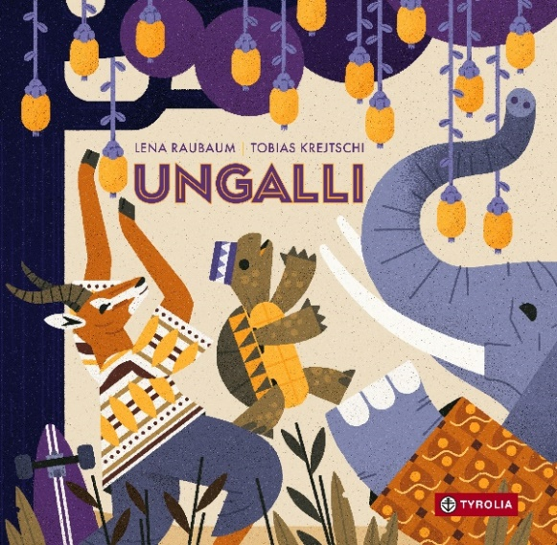
Lena Raubaum / Tobias Krejtschi
Ungalli

26 Seiten
durchgehend farbig illustriert,
23 x 22,5, Bilderbuch, gebunden
Tyrolia-Verlag, Innsbruck–Wien 2024
ISBN 978-3-7022-4192-6
€ 18 / ab 4 Jahren

Über die Kraft der Wiederholung

Eine Dürre plagt das Land und die hungrigen Tiere sehen keine andere Möglichkeit mehr, als auszuwandern. Nur der Löwe bleibt zurück – irgendwer muss ja die Stellung halten. Ein Baum ist das Ziel, saftige, sättigende Früchte trägt er, doch: Sie hängen zu hoch. Mit einem bestimmten Wort, dem Namen des Baumes nämlich, ließen sie sich herabholen, aber niemand kennt ihn, abgesehen vom Löwen.
Im klassisch erzählerischen Dreierschritt machen sich nacheinander Gazelle, Elefant und Schildkröte auf den Weg zurück, um den Namen des Baumes zu erfragen. Doch, während die Gazelle vor lauter Eile am Weg zum Baum dessen Namen vergessen hat und den Elefanten sein vermeintlich perfektes Gedächtnis im Stich lässt, wiederholt die Schildkröte bei ihrer langsamen Tapserei mantraartig den erlösenden Begriff: „Ungalli“. Und tatsächlich, die Früchte senken sich. Die drohende Hungersnot ist gebannt und die satten Tiere sind um die Erkenntnis reicher, dass es für so manches Ziel Wiederholung und Übung braucht.
Poetisch-feinfühlig erzählt Lena Raubaum diese alte afrikanische Geschichte neu und bettet sie in den für sie so bekannten rhythmisch-melodischen Sprachklang. Daneben vereinigt Tobias Krejtschi kräftige archaische Bildmuster mit modernen Akzenten zu überraschenden und harmonischen Illustrationen, die so manches pfiffiges Detail entdecken lassen.

Ungalli! Ungalli! Der Baum, der heißt Ungalli!

Die Autorin und der Illustrator
©Reinhard Steiner
©privat
 | LENA RAUBAUM, geb. 1984, als Autorin schreibt sie Gereimtes und Ungereimtes für Kleine, Große und alle dazwischen. Zudem ist sie ausgebildete Schauspielerin, Sprecherin, Yogalehrerein und Nuad-Praktikerin. Für ihre Werke erhielt sie bereits mehrere Auszeichnungen (u.a. Nominierung zum Astrid Lindgren Award, Österreichischer Kinder- und Jugendbuchpreis, Amazing Bookshelf beim Bologna Ragazzi Award).
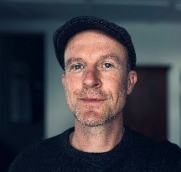 | TOBIAS KREJTSCHI, geb. 1980, verbrachte seine Kindheit in Dresden, lebte später im fränkischen Odenwald. Anschließend studierte er an der Hochschule für Angewandte Wissenschaften in Hamburg Illustration (Abschluss in Diplom Design und Master of Arts). Heute ist er Dozent sowie freischaffender Illustrator und Autor. Seine Bücher sind in mehreren Sprachen erschienen und mit zahlreichen Auszeichnungen prämiert.

